
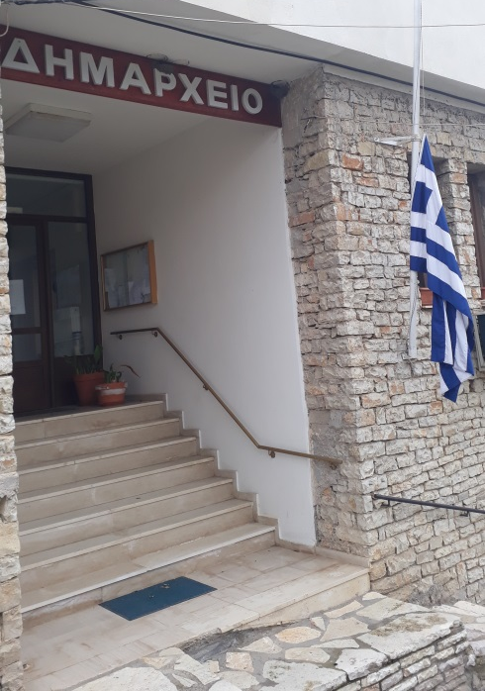
ΔΕΛΤΙΟ ΤΥΠΟΥ
1/4/2020
Μεσίστια κυματίζει σήμερα στον ιστό της Ακρόπολης η ελληνική σημαία.
Εκεί που τη νύχτα της 31ης Μαΐου 1941,τόλμησαν και κατέβασαν τη σβάστικα, οι νεαροί τότε Μανώλης Γλέζος και Απόστολος Σάντας, κερδίζοντας τον παγκόσμιο θαυμασμό, με μια πρωτοφανή σε συμβολισμό και συνάμα ηρωική πράξη αντίστασης.
Η υποστολή της σβάστικας από την Ακρόπολη αποτέλεσε την πρώτη αντιστασιακή πράξη στην κατεχόμενη Αθήνα, με τεράστια απήχηση στο ηθικό των δοκιμαζόμενων Ελλήνων, λόγω του συμβολισμού που εξέπεμψε.
Μεσίστιες κυματίζουν οι σημαίες στο Δημαρχείο Δωρίδος, αλλά και σε όλα τα Δημοτικά και Κοινοτικά Καταστήματα του Δήμου, μέλους του Δικτύου Μαρτυρικών Πόλεων και Χωριών.
Αυτός είναι ο ελάχιστος Φόρος Τιμής που μπορούμε να αποδώσουμε σ’ αυτόν το γνήσιο πατριώτη και ηρωικό αγωνιστή, το Μανώλη Γλέζο.
Εκφράζουμε τα θερμά μας συλλυπητήρια στη σύζυγό του Γεωργία, στα παιδιά και τα εγγόνια του.

